Тема: Исторические песни
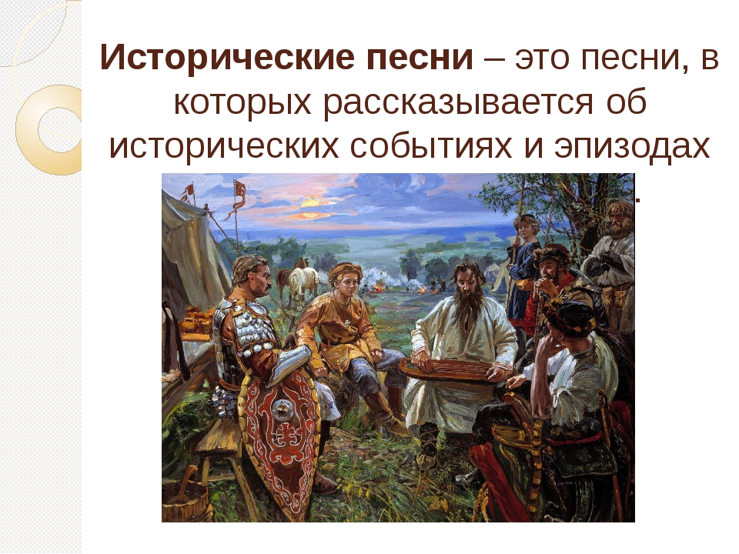

Исторические песни – это фольклорные эпические, лиро-эпические и лирические песни, содержание которых посвящено конкретным событиям и реальным лицам русской истории и выражает национальные интересы и идеалы народа.
Исторические песни возникли примерно в XIII–XIV веках, на этих этапах они подвергалась влиянию других жанров, таких как былины и баллады. В исторических песнях сохранились элементы былин, а именно использование постоянных эпитетов, повторов, слов с уменьшительно-ласкательными суффиксами. Песнь динамичнее былин, сюжет лаконичен, ограничен одним эпизодом. Большую роль в композиции играет монолог или диалог. Исполнение отличается от былин, каждая песнь поется хором и имеет свою мелодию. Самым главным отличием исторической песни от былин является историческая достоверность, ее персонажи – реально существовавшие деятели. Песни посвящены не только царям, но и героям, которые близки и понятны народу, таким как Степан Разин, Емельян Пугачев, Ермак.
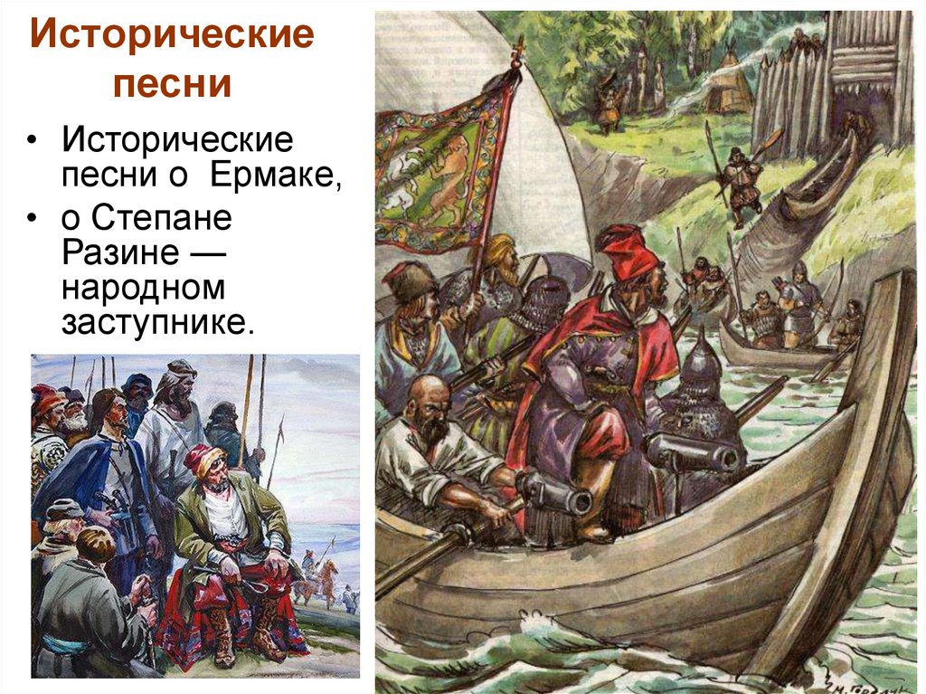
Песнь о Ермаке
В песни создан реалистичный образ героя, без идеализации и преувеличения. Ермак – атаман казаков, которые занимаются разбоем. Патриотической идеи нет, народ рассказывает о том, что Ермак идет в поход для того, чтобы заслужить прощение царя. Песнь изображает один эпизод – обращение Ермака к казакам, использован традиционный прием монолога. Песнь начинается с зачина , который знакомит с местом события и главным героем.
https://youtu.be/LhEocINFIxU

Песнь о Емельяне Пугачеве
Еще одним народным героем, способным повести за собой людей, является Емельян Пугачев. Пугачев Емельян Иванович – предводитель крупнейшего в истории антикрепостнического народного восстания 1773–1775 годов (рис. 6), в истории именуемого пугачевским восстанием, или Крестьянской войной.
https://youtu.be/_Ig8GvwKSXk
Большинство исторических песен о Разине (о казачьем круге, о походе по Волге-реке, о казни Разина, о разинцах и др.) имеет характер хоровых песен и сливается с песнями социального протеста. Разинский цикл песен втягивал в себя многие крестьянские и казачьи лирические песни, первоначально по всем данным не относившиеся к нему. В результате этот цикл песенной поэзии стал повествовать о крестьянских восстаниях: в целом. Самый же образ Разина и разинцев, трактуемый как образ героических народных борцов против угнетения и закрепощения народных масс, прошел через века, слившись в XVIII столетии с образом Емельяна Пугачева и воспринимаясь в последующие столетия как выражение вольнолюбия и непокорности народных масс.
https://youtu.be/tfoXsUYW0HU

